Окружной фестиваль хоровых коллективов в ДМШ им. А.М. Иванова-Крамского
28.01.2025
26 января в Большом зале ДМШ им. А.М. Иванова-Крамского прошел фестиваль хоровых коллективов ЮЗАО. Это культурное событие собрало таланты со всего округа!
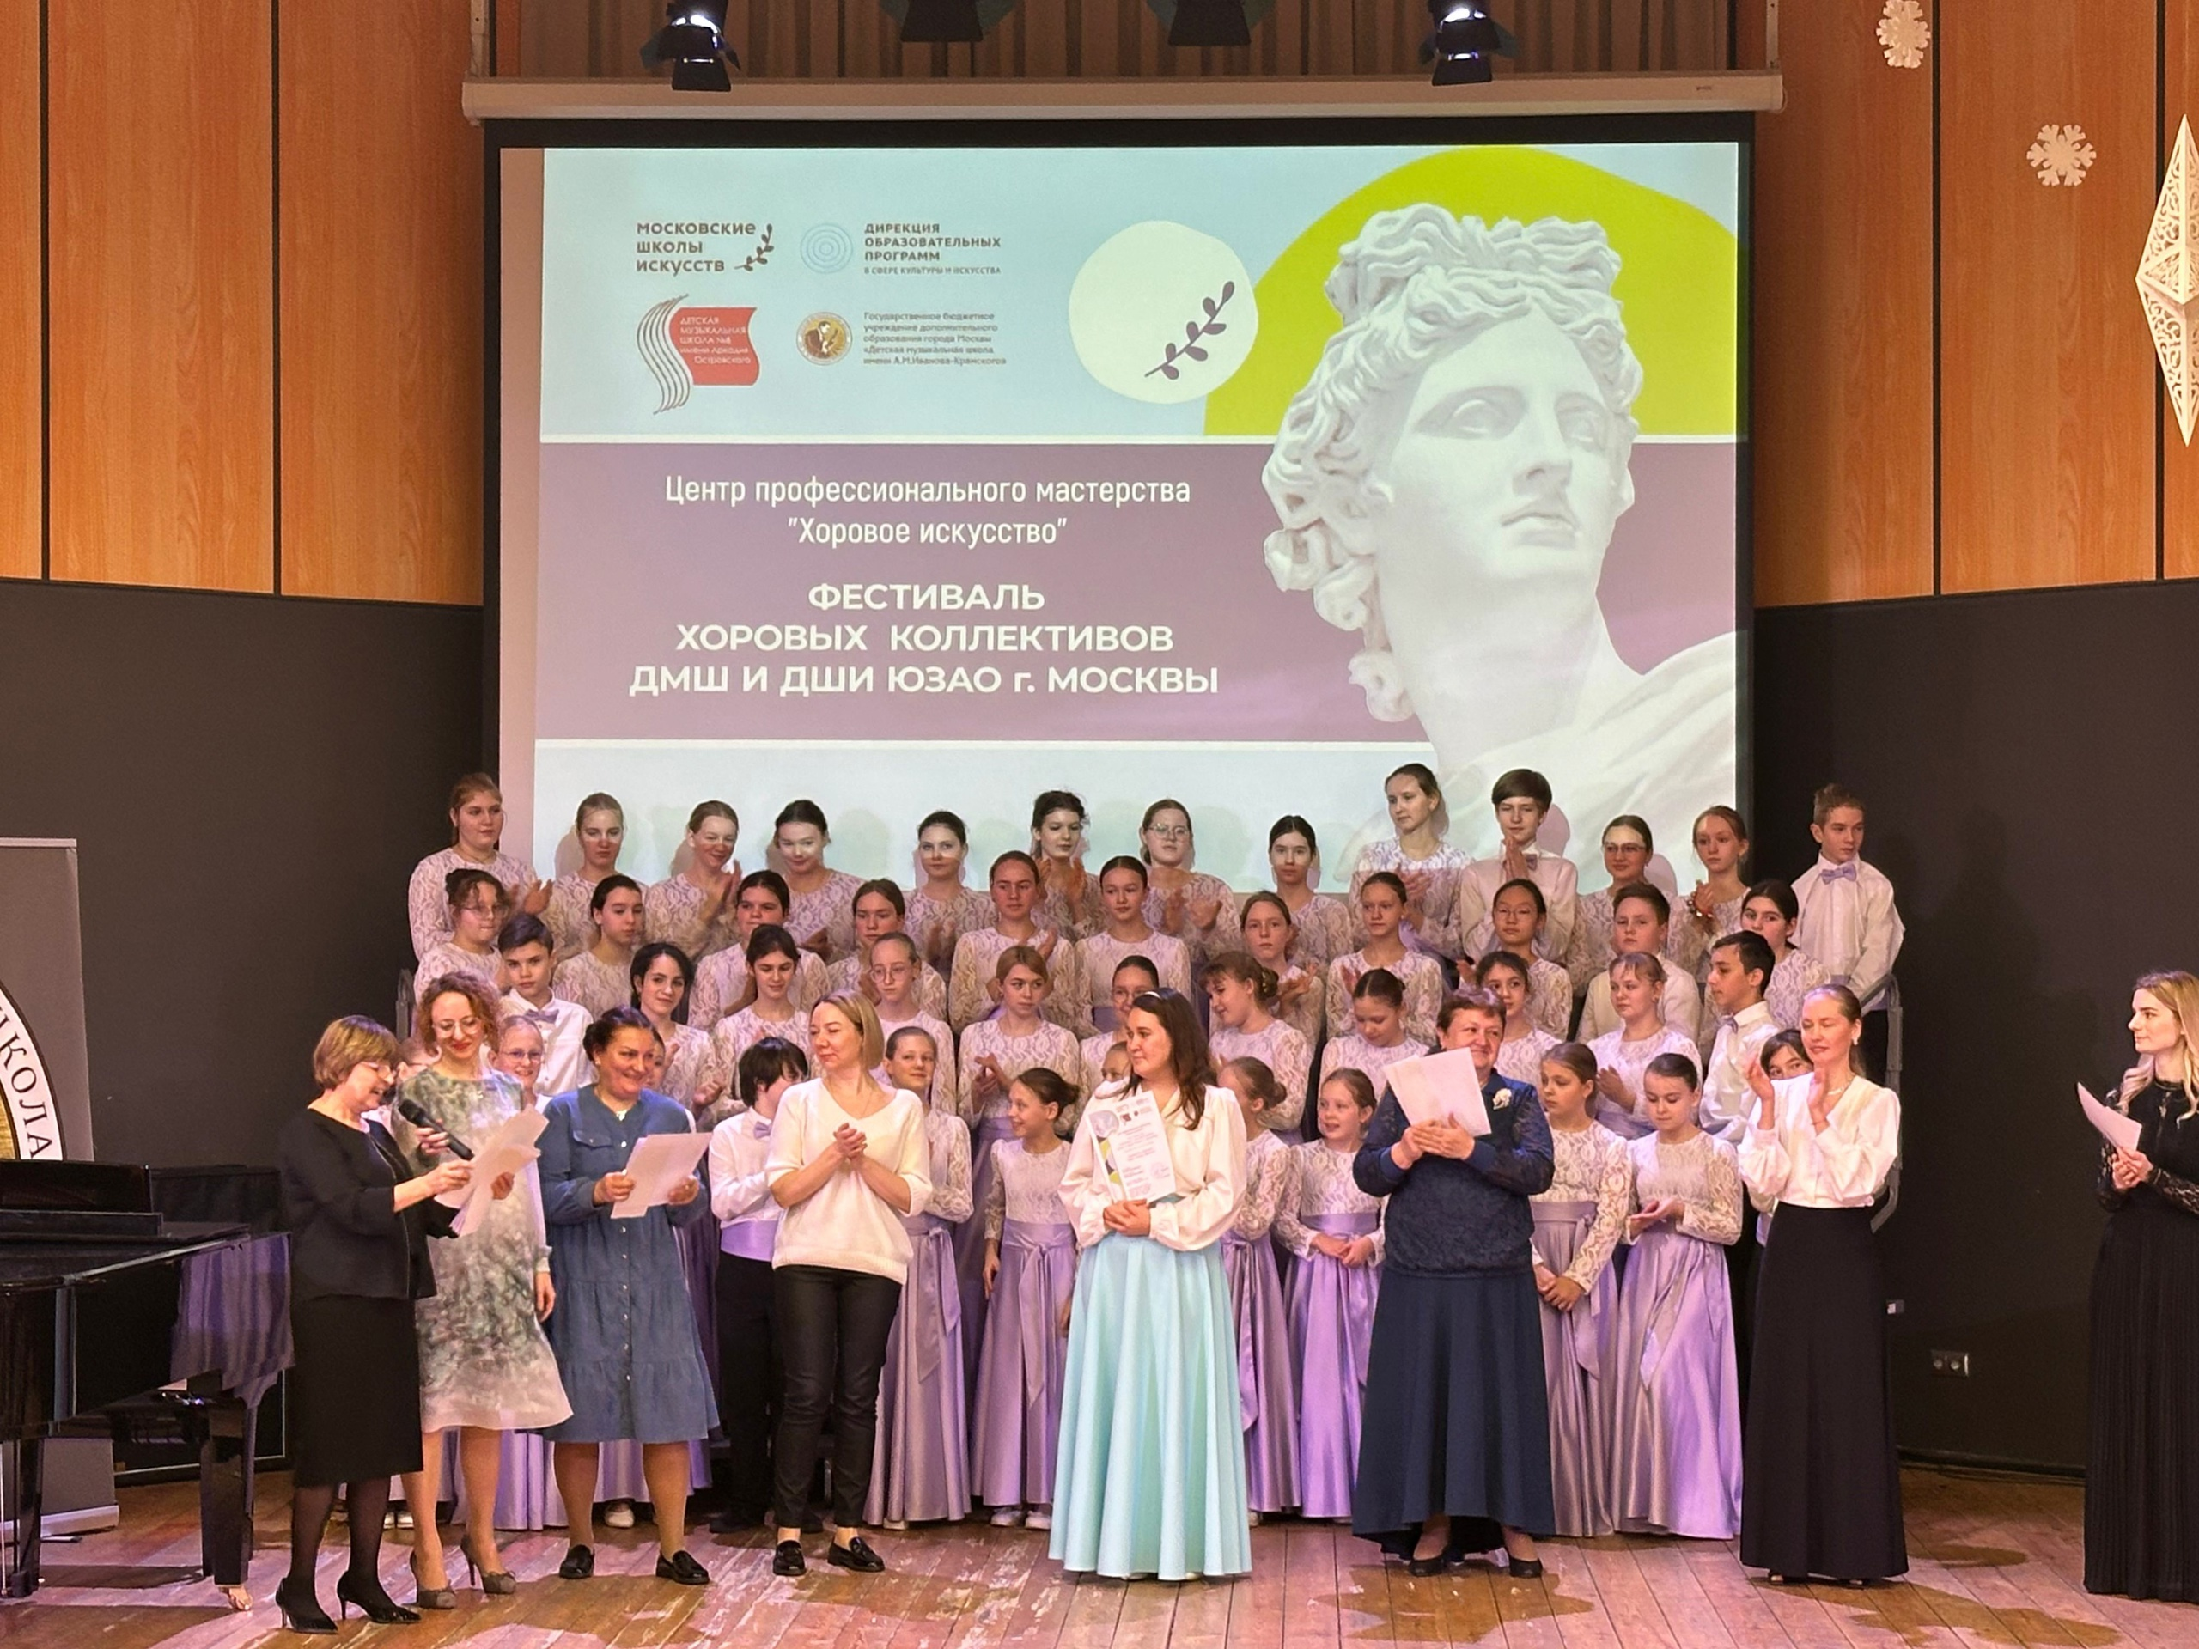
Хоровые коллективы из 7 образовательных учреждений продемонстрировали свои лучшие номера, от классики до современной музыки. Уровень исполнения и гармония на сцене были высоко оценены зрителями.
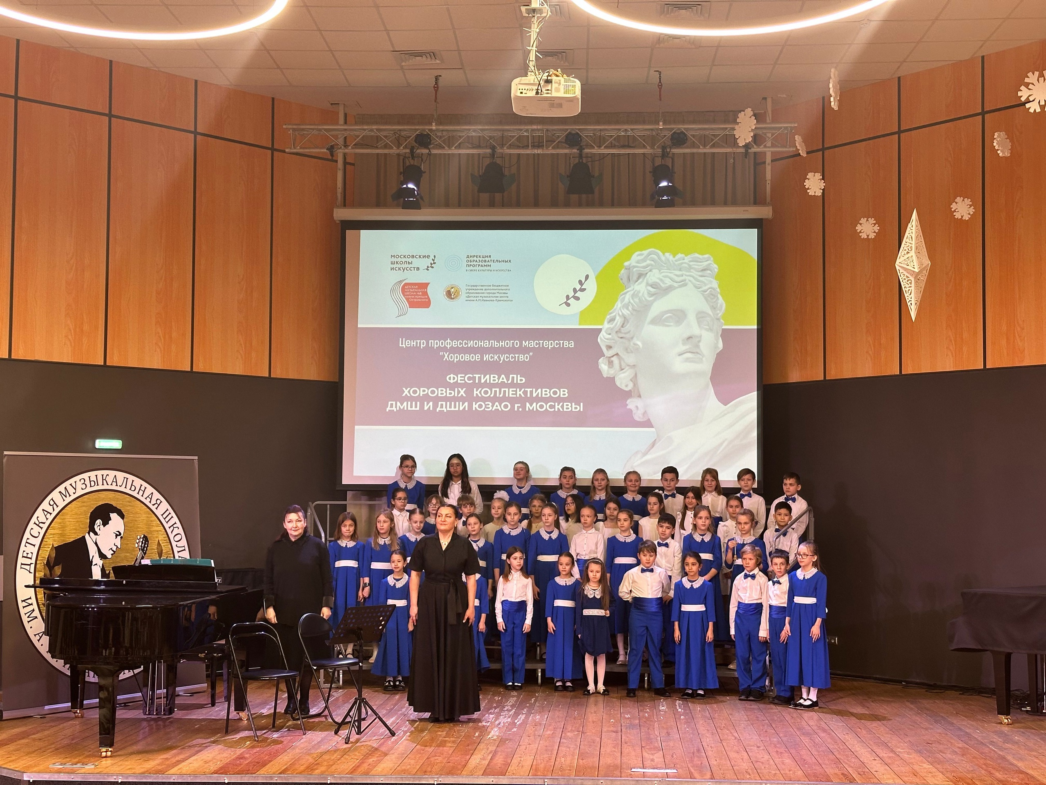
Не пропустите предстоящие концерты в рамках проекта «На пути к победе»:
19 февраля, 18:30 — "Сталинградская битва"
6 марта, 18:30 — "Женщины на войне"
Вход свободный. Поддержите молодых исполнителей!
Место проведения: Большой зал ДМШ им. А.М. Иванова-Крамского, ул. Академика Виноградова, д. 7

Адрес страницы: http://teplystan.mos.ru/social-services/detail/12781634.html
Управа района Теплый Стан города Москвы

